方曙商工特色課程-機甲大師體驗活動
- 計畫名稱：109學年度均質化活動。
- 計畫目標：
- 為發展生活科技領域向下扎根，推動AI產業專業人才培育，藉由體驗活動，讓學生瞭解5G產業塊鍊發展，特舉辦本活動，使學生可以用更健康的心態與專業，瞭解自己的性向。
- 108課程綱要以推動「程式設計」、「程式控制」為核心，本校從推動高師大3D列印技術(自走車)到運用智慧機器人(無人機)操控、VR設計，透過與先創國際結合實境的優勢，瞭解智慧科技在現實生活中的鏈結。
- 參觀方曙商工飛行實驗中心，瞭解無人機駕駛人及人工智慧機器人的運用。
- 活動資訊：
一、主辦單位：方曙學校財團法人桃園市方曙商工高級中等學校。
二、指導單位: 先創國際
三、活動日程：109年11月14日至12月26日週六(人數滿三梯90人開)
四、活動地點：方曙商工(飛行實驗基地)中壢中美路一段18號8樓
五、報名日期：即日起至活動前一日止。
六、報名方式：國中小團體報名或上本校網站報名http://www.fsvs.tyc.edu.tw/ischool/publish_page/11/?cid=1734。
七、活動聯繫：(一)聯絡人：熊碧君組長 (二)電 話：03-4796345#168
- 對 象：國中小(國小4年級以上)，採線上報名，每30人一梯。
伍、活動內容：
時間 | 活 動 內 容
8:40-9:00 | 相見歡(報到)/ 每梯30人採報名制
9:00-9:10 | 機甲大師簡介(分組)
9:10-10:30 | 第一組/飛機修護群  - 主題:飛行體驗  第二組/資訊群  - 主題：電競體驗/VR體驗  - 內涵: 電競體驗/VR體驗 地點：VR實驗教室  第三組/機甲大師  - 主題:亞洲智慧機器人大賽  - 內涵:比賽示範
10:30-11:00 | 心得分享

捌、預期效益：
一、將所學融入辦理特色體驗課程，達到108課程綱領目標，落實做中學、學中做學習職業技能之初衷，並培養產業所需的能力。
二、辦理特色課程體驗了解自己在設計群性向，協助學生認識各領域應用，培育AI類產業人才。
報名QR Code
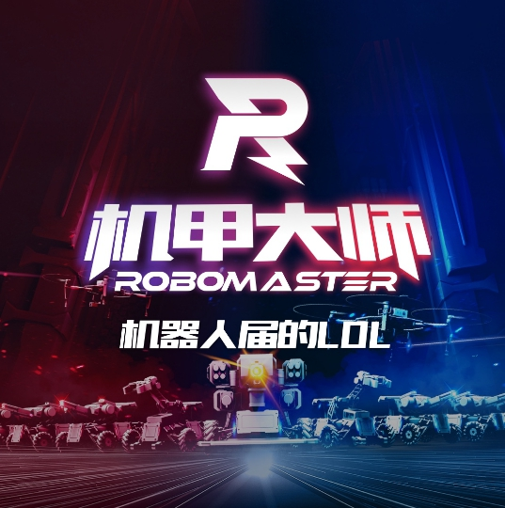
方曙商工機甲大師體驗報名表

時間 | 活 動 內 容
8:40-9:00 | 相見歡(報到)/ 每梯30人採報名制
9:00-9:10 | 機甲大師簡介(分組)
9:10-10:30 | 第一組/飛機修護群  - 主題:飛行體驗  第二組/資訊群  - 主題：電競體驗/VR體驗  - 內涵: 電競體驗/VR體驗 地點：VR實驗教室  第三組/機甲大師  - 主題:亞洲智慧機器人大賽  - 內涵:比賽示範
10:30-11:00 | 心得分享

報名 | 永安 國中 | 班級 | 8年 3 班
組別勾選 | □第一組□第二組■第三組
學生 姓名 | 李兆恩 | 報名  日期 | 109.11.14
家長 姓名 |  | 聯絡  電話 | 0916-866004
★ 活動前3天將電話聯絡

